英文论文1(中英文都有)：

百度学术地址：
http://xueshu.baidu.com/usercenter/paper/show?

paperid=5fe8d4a520f8f11732645c7d6deba970&sc_from=pingtai4&cmd=paper_forward&title=Benben%3A+A

+Chinese+Intelligent+Conversational+Robot&wise=0

pdf下载地址：
https://www.aclweb.org/anthology/P17-4003.pdf

中文翻译并介绍地址：
笨笨：一个中文智能聊天机器人
https://baijiahao.baidu.com/s?id=1598544083073694296&wfr=spider&for=pc

技术方面描述1
实现一款智能客服根据实现的功能不同要用到不同的技术，如面对客户提问的问题的匹配方面可以通过正则表达式或者Python中的AIML库来实现；对于相似问题的推荐可以采用数据库的关键字检索或者将问题向量化后通过ML方式来实现等，对于问题向量化的技术又牵涉到NLP的相关技术，如对句子的分词处理等，这里面又牵涉到如何提取需要的关键词，如何剔除不想要的关键词等步骤，每个步骤的实现方式也有很多，如可以根据需要选取jieba，NLTK，gensim等Python的第三方库等等
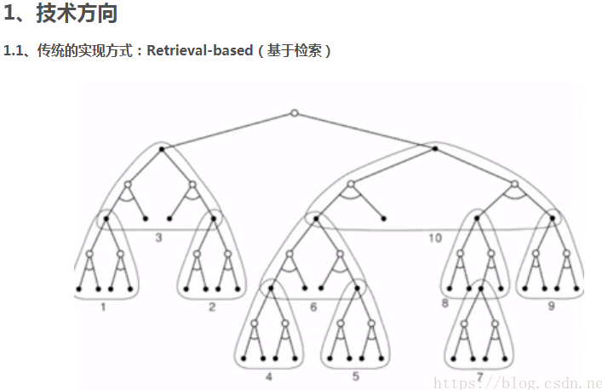
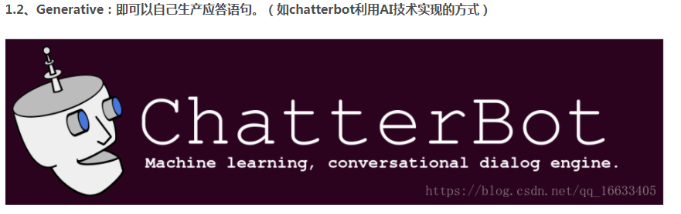

简介及分类
原文地址：https://blog.csdn.net/hacker_long/article/details/102383979

1 chatbot概述
微软公司早在2016年的开发者大会上就提出，AI时代的核心革命，就是“对话即平台”的崛起。我们把它称之为Conversations as a Platform（CAAP）。实际上，以对话为核心的这个新时代，在数据量、用户连接和技术条件集成之后，更像是一种“回归”，回归到人类最自然的交互方式-语言。以前由于技术条件不成熟，我们不得不通过键盘和鼠标与机器交互，使用机器理解的输入方式和关键词找到自己所需的信息。在如今，无论是硬件还是算法都已经有了飞跃进展，可以很好的实现这种最自然的交互方式。

因此，在自然语言处理，机器学习，知识图谱，大数据等技术和资源的驱动下，聊天机器人（chatbot）应运而生。而面对市场上如此多样的聊天机器人产品，我们该如何去区分他们？

关于对话机器人的研究，可以追溯到上个世纪50年代，Alan M. Turing提出了“机器可以思考吗？”的图灵测试问题来衡量人工智能发展的程度。图灵测试简单来说，就是让测试者分别与机器人和人进行对话，看测试者能否将机器人辨别出来。该领域接下来就变成了人工智能领域中一个十分有趣又具有挑战性的研究问题：如何设计及开发智能聊天机器人。
从应用上来说，智能聊天机器人实际上是为了应对信息爆炸的今天存在的信息过载问题。早期，人们是把智能聊天机器人当作搜索引擎的终极形态来进行设计和开发的。具体来说，其需要解决的问题是，人们对于简单的搜索引擎仅仅返回一个网页集合的不是特别满意。通常，现有的搜索引擎需要逐个浏览和仔细阅读搜索引擎返回的每个链接网址中的信息，再剔除冗余信息后才能得到期望的答案。
更好的用户体验是，用户在向智能对话系统用自然语言提出一个问题之后，且智能对话系统也能够自然又通顺地回答问题，且回答内容与问题紧凑相关又答案精准，为用户节约了更多的时间。
到目前为止，智能聊天机器人在产业界已经有了一些初步成功的应用，在智能客服、个人助理等场景中，在电商、保险等行业中已经能够替代大量的人工客服，进行简单的业务处理和客户支持。
基于聊天机器人的应用场景，聊天机器人主要分为3种类型，即问答系统(QA)，对话系统，闲聊机器人，下面大致介绍三种类型的聊天机器人的特点。

2 问答系统(QA)
问答系统是基于用户的问题，给定一个回答，不涉及到多轮对话。通常用于智能搜索，智能家居中的家电控制等场景。问答系统往往不需要调用业务能力，只需要完成对用户问题的匹配及回答。
下面介绍下问答系统中最常用的技术方案，如下图所示：
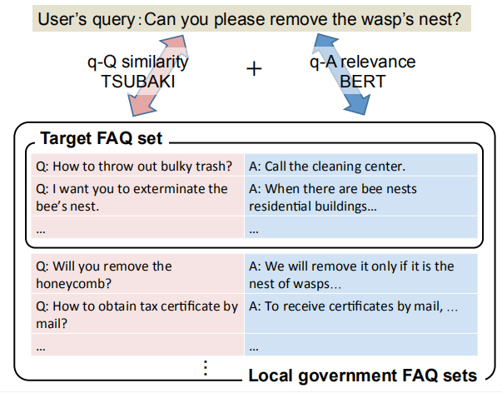
抽象的看，问答系统的任务其实就是，对用户的输入进行相似度或者相关性计算，然后在相应的FAQ的库里，寻找该用户输入对应的答案，并返回给用户。
所以，通常来讲，QA系统一般是针对某一个领域的，通常用于某一个领域的客户支持和服务。
那么，要构建一个QA系统，第一步就是要构建一个高质量的FAQ语料集。语料集中应包含大量高质量的问题-答案（Q-A）对。
模型的训练过程，就是让模型能够学习到问题-答案（Q-A）对之间的联系，或者Query集的特征。所以，目前QA系统的实现，只要以下三种方式：
1.计算用户输入Query和Question的相似度。通过计算用户输入Query与FAQ语料集中Question之间的相似度，选出相似度最高的Question，再通过Q-A map找到相应的答案返回给用户。
2.计算用户输入Query和Answer之间的相关性。通过计算用户输入Query与FAQ语料集中Answer之间的相关度，选出相关度最高的Answer，返回给用户。
3.结合用户输入Query和Answer之间的相关性以及用户输入Query和Question的相似度。通过结合相关性和相似度，选出最匹配的Answer，返回给用户。

3 对话系统
对话系统（Dialogue System）通常是面向某一个任务，机器人需要同用户交互，甚至交互多轮。最后，还需要调用业务资源，以完成某一项任务。例如，查天气的机器人，根据用户的输入，判断是否能够查询到某时某地的天气，如果条件不足，需要主动向用户问询，最后再调用类似“中国天气网”获得天气数据。
对话系统的应用场景很丰富，像客服机器人，销售机器人等都是对话系统的代表。
如下图所示，展示了一个对话系统的技术架构图：
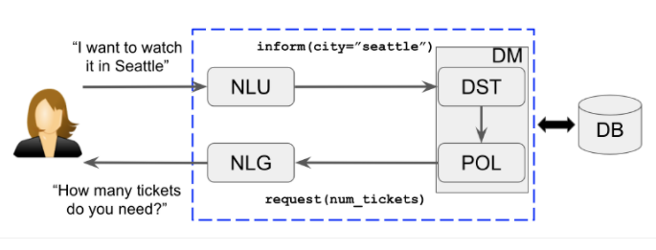
通常，对话系统包含自然语言理解（NLU），对话管理（DM），自然语言生产（NLG）等部分。
NLU部分负责对用户输入进行理解，主要包括意图识别和实体识别；DM部分是对整个用户的对话状态进行管理，包括槽位管理，行为决策，数据获取等功能；NLG主要负责答案的生成。

4 闲聊式机器人
闲聊就是一种开放域的聊天场景，就像两个朋友之间聊天，不限制主题和内容。闲聊式的机器人主要用于私人助理、娱乐等场景，典型的代表如微软小冰、苹果Siri等。
闲聊式的机器人，开发难度非常的大，需要巨量的数据集以及能兼顾灵活度和准确度的算法模型。目前，闲聊式的机器人效果都差强人意，个人认为后续需要结合优质的知识图谱网络以及强大的增强学习算法。
这里介绍一种比较流行的生成式的闲聊机器人的技术架构，让大家熟悉下闲聊式机器人最基础的实现方式。
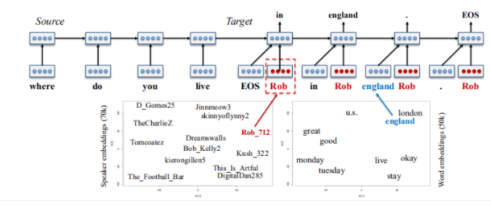
如上图所示，生成式的闲聊机器人通常基于seq2seq架构，利用模型自动生成答案，结合Attention等技术进行优化。目前，为了实现对用户输入更好的编码，会引入Attention等技术；为了实现模型对用户前后文输入的理解能力，会引入用户历史记录的编码等。这种方式完全基于数据，优点是比较灵活，不需要做复杂的对话管理；缺点是可控性不强，生成的答案往往比较短，很多无意义的答案返回，需要大量的训练数据。

总结
(1) 聊天机器人。考虑到聊天机器人是一个非常复杂的NLP应用场景，几乎涵盖了所有的NLP任务及应用。所以小Dream哥计划以聊天机器人作为切入点，通过介绍聊天机器人的原理和实践，逐步系统的更新到大部分NLP的知识，会包括语义匹配，文本分类，意图识别，语义匹配命名实体识别、对话管理以及分词等。
(2) 知识图谱。知识图谱对于NLP各项任务效果好坏的重要性，就好比基础知识对于一个学生成绩好坏的重要性。他是NLP最重要的基础设施，目前各大公司都在着力打造知识图谱，作为一个NLP工程师，必须要熟悉和了解他。
(3) NLP预训练模型。基于海量数据，进行超大规模网络的无监督预训练。具体的任务再通过少量的样本进行Fine-Tune。这样模式是目前NLP领域最火热的模式，很有可能引领NLP进入一个全新发展高度。你怎么不深入的了解？

问答系统
原文地址：https://blog.csdn.net/class_guy/article/details/81535287

研究的基本问题
对应流程中的三个过程有三个研究的基本问题:
1.问题分析:如何去分析问题;
2.信息检索:如何根据问题的分析结果去缩小答案 可能存在的范围;
3. 答案抽取:如何从可能存在答案的信息块中抽取答案。
在问答系统的不同发展阶段, 对于这三个基本问题的解决方法随着数据类型的变化在不断变化, 从而形成了不同类型的问答系统。

复杂性
问答系统的复杂程度可以从三个维度来衡量：
1.问题:对于问题维度, 问答系统可以分为限定领域(指系统能接受的问题只 能是关于某个特定的主题)的问答系统和开放领域 (指系统能接受的问题可以是任意主题的问题, 没 有任何限制)的问答系统.
2.数据:对于数据维度, 问答系统可以分为处理结构数据(或半结构数据)的问答系统 (例如关系数据)和处理无结构数据(例如文本)的问答系统.
3.答案:对于答案维度, 问答系统可以分为抽取式 (所谓抽取, 是指答案是从数据或者文本中抽取出 来的, 例如文本片段)问答系统和产生式(所谓产生, 是指答案是通过一定的规则或者内在的编码生成 出来的, 例如对话)问答系统。
问答系统根据问题、数据、答案三个维度的不同而属于不同类别。

发展历程
依据问答系统处理的数据格式, 将问答系统的发展历史划分为三个阶段：
1.基于结构化数据的发展阶段.
基于结构化数据的发展阶段又可以划分为人工智能阶段和计算语言学阶段两个子阶段。
1.1 人工智能阶段:
在 20 世纪 60 年代, 由于人工智能的发展, 研究人员试图建立一种能回答人们提问的智能系统。 这个时期主要是限定领域、处理结构数据的问答系统, 被称为 AI 时期, 主要都是 AI 系统和专家系统, 代表系统有BASEBALL和LUNAR。
1.2 计算语言学阶段:
在20世纪70年代和 80 年代, 由于计算语言学的兴起, 大量研究集中在如何利用计算语言学技术去降低构建问答系统的成本和难度。这个时期被称为计算语言学时期, 主要集中在限定领域和处理结构数据, 代表系统是Unix Consultant。
2.基于自由文本数据的发展阶段.
20世纪 90年代, 问答系统进入开放领域、 基于文本的新时期。由于互联网的飞速发展, 产生了大量的电子文档, 这为问答系统进入开放领域、 基于文本的时期提供了客观条件。特别是在1999 年 TREC(text retrieval conference)的 QA track设立以来, 极大地推动了问答系统的发展。
3.基于问题答案对数据的发展阶段.
随着互联网技术的成熟和普及, 网络上出现了常问问题(frequent asked questions, FAQ)数据, 特别是在 2005 年末以来大量 的社区问答(community based question answering, CQA)数据(例如 Yahoo！Answer)出现在网络上, 即有了大量的问题答案对数据, 问答系统进入了开放领域、基于问题答案对时期。
由于各个阶段处理的数据格式和形式不同, 导致各个阶段解决问答系统的三个基本问题的方法 和技术各不相同。我们分别对这三个阶段各自的问题进行叙述。

基于结构化数据的问答系统
基于结构化数据的问答系统的主要思想是通过分析问题, 把问题转化为一个查询(query), 然后在 结构化数据中进行查询, 返回的查询结果即为问题 的答案。从其基本思想可知, 这种方法一般只能用在限定领域。
处理流程:
- 根据问题特点来分析问题, 产生一个结构数据的查询语言格式的查询(对应于问答系统的问 题分析部分)。
- 将产生的查询提交给管理结构数据的系统 (如数据库等), 系统根据查询的限制条件筛选数据 (对应于问答系统的信息检索部分, 即缩小答案可能存在的范围)。
- 把匹配的数据作为答案返回给用户(对应 于问答系统的答案抽取部分, 由于数据库查询的精 确匹配特性, “抽取”的动作不明显)。

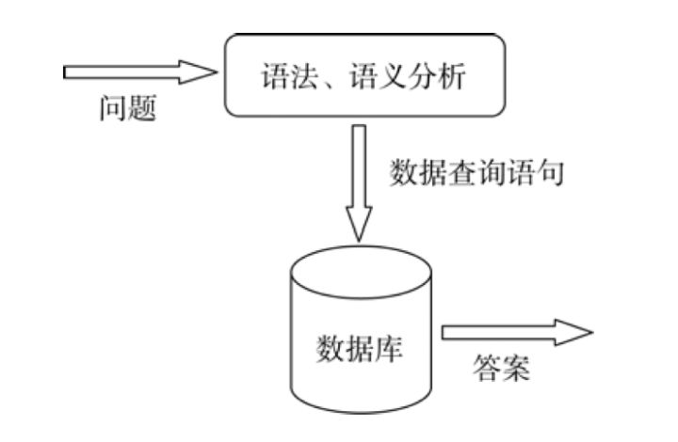
两个关键问题:
一、需要构建一个特定领域的比较完备的结 构数据库.
二、准确、高效地把问题转化为查询语言形式的查询。

基于自由文本的问答系统
基于自由文本(free-text based)的问答系统属于开放域问答系统, 它只能回答那些答案存在于这个 文档集合中的问题。体系结构图如下:
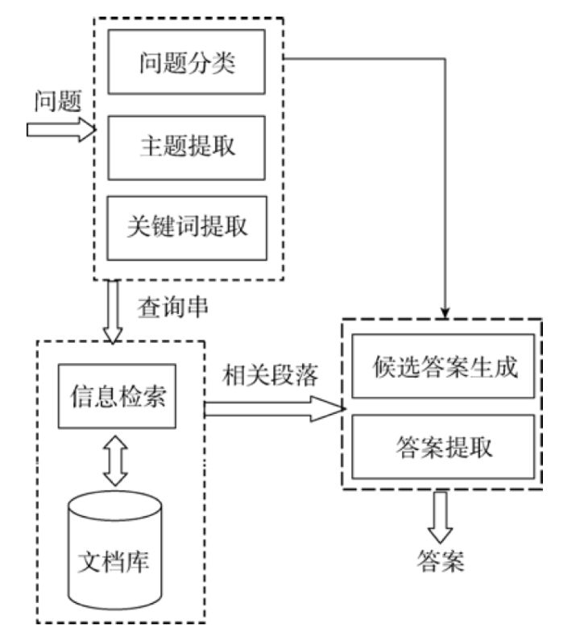

问题分析:
问题分析部分主要是用于分析和理解问题, 从而协助后续的检索和答案提取, 一般具有问句分类、问句主题提取两个主要研究内容。

1.问句分类:
问句分类是根据问句的答案类型对问句进行分类.问句分类的任务就是把一个问句分类到已有的分类结构中一个或几个类(软分类)。问句分类的方法主要包括模式匹配方法和机器学习方法两类。效果比较好的分类方法有:
- Zhang 等人在<Question classification using support vector machines>中,使用表层 n-gram 特征, 在K最近邻算法、决策树、朴素贝叶斯等分类方法中, 支持向量 机(support vector machine, SVM)效果较好。
- Li 等人在<Learning question classifiers>中,采用更深层次的特征, 包括语法(词性、词组)和 语义(解释、近义词)信息, 首先顶层分类器把问句归 类在一个大类别中, 然后根据该大类内的分类器把它分到小类别中, 分类效果较好。

2.问句主题:
信息检索部分需要选择问题中的一些关键词作为查询词, 很多时候会调整查询, 为了保证高相关性, 查询词都应该包含问题的主题。一般通过对问题进行句法分析, 获得问题的中心词, 然后选取中心词及其修饰词作为问题的主题。因此, 如何选取合适的中心词是该类方法的核心。比较有效的方法有:
- Cui 等人在<Unsupervised learning of soft patterns for generating definitions from online news>中,提出了一种基于外部资源选取主题的方法。它利用搜索引擎返回的结果去计算各种词组合的点互信息, 如 果词组合的点互信息高于某个阈值就被认为是词 组, 那么词组的序列就被认为是问题的主题。

信息检索:
信息检索的主要目的是缩小答案的范围, 提高下一步答案抽取的效率和精度。信息检索一般分为两个步骤：
(1) 文档检索, 即检索出可能包含答案的文档。
(2) 段落检索, 即从候选文档中检索(抽取)出 可能包含答案的段落。

1.文档检索
文档检索是给定一个由问题产生的查询, 通过某个检索模型去得到相关的文档。有两个问题需要处理：
一、是检索模型的选取;
二、是查询的生成。
2.段落检索
段落检索就是从候选文档集合中检索出最有可 能含有答案的段落 [16] (自然段落或者文档片段),进 一步缩小答案存在的范围。实验结果表明, 基于密度的算法可以获得相对较好的效果,目前表现比较好的段落检索算法有三个：
- MultiText 算法 ;
- IBM 的算法 ;
- SiteQ 算法 ;
基于密度的算法只考虑了独立的关键词及其位置信息, 没有考虑关键词在问句中的先后顺序, 也没有考虑语法和语义信息。Cui 等人 在<Question answering passage retrieval using dependency relations>中提出了一 种基于模糊依赖关系匹配的算法。这种算法把问题和答案都解析成为语法树, 并且从中得到词与词之间的依赖关系, 然后通过依赖关系匹配的程度来进行排序。实验结果表明, 这种方法的检索效果比基于密度算法好。

3.富信息索引
传统检索方法一般只需要处理关键词, 而问答 系统需要处理更多的语法、语义信息。因此, 部分 问答系统也把语法、语义等信息添加到索引中, 丰 富了传统的索引, 以提高检索效果。

答案抽取:

答案抽取的主要目的是得到用户想要的答案,满足用户需求.为了提取答案, 一般有两个步骤：
- 生成候选答案集合。
- 提取答案。
1.候选答案集合的生成
通过问题分析, 已经获得问句的类别。 目前问 答系统能处理的问题类型一般都是事实类型的问 题, 大多数的问题类型对应的答案比较短, 可能是 实体名, 如人名、地点等, 可能是抽象名词, 如人 类、学科、树木、植物等, 也可能是数字, 如距离、 速度等。对于这类问题, 可以通过找到相应类型的 词、词组或者片断来回答。
2.答案提取.
在得到候选答案集合以后, 主要有四种方法获 得问句的最佳答案:
- 基于表层特征的答案提取。
- 通过关系抽取答案。
- 通过模式匹配抽取答案。
- 利用统计模型抽取答案。

基于问题答案对的问答系统

基于问题答案对的问答系统研究主要有两个发展阶段：
- 基于常问问题(FAQ)列表的问答系统 研究阶段;
- 基于社区问答(CQA)的问答系统研究阶段。

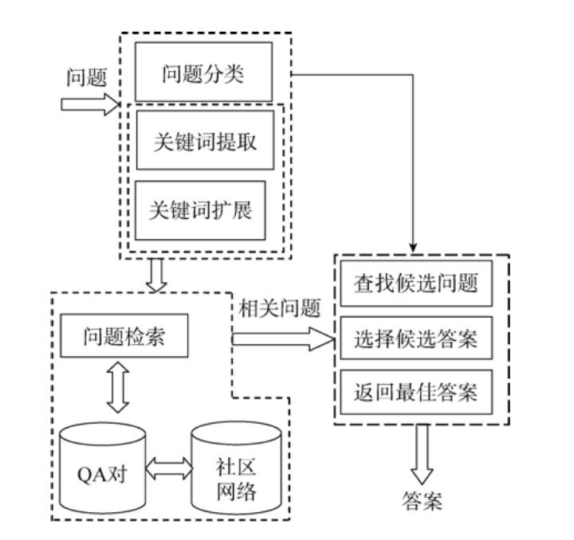

问题分析
和基于自由文本的问答系统的问题分析部分基本一样, 不过还多了几个不同的研究点。

1.问题主客观的判断.
基于结构数据的问答系统和基于自由文本的问 答系统一般都只能处理客观、事实类型(factoid)的问题。然而在 CQA 数据中有大量的主观类型的问题, 而对于主观类型的问题和客观类型的问题有不同 的处理方式, 例如主观问题没有标准答案, 而且答 案可以多个, 然而客观问题却只能有一个标准答案。

2.问题的紧急性.
在 CQA 数据中, 由于存在一个社区网络, 有用户的互动参与, 当问题的紧急程度不一样时, 系统应该有不一样的处理方式。因为有些问题很长时间 回答都没有影响, 但是有些问题需要尽快地得到回答。对于紧急性的问题, 系统应对它进行快速处理, 或者尽量把它放在明显的位置让其他用户进行回答; 对于紧急程度不高的问题, 就不用这样进行特别处理。对于问题的紧急性判断处理的好坏, 将直接影响到用户对一个 CQA 问答系统的评价, 因此非常重要。

信息检索
找到和问题类似的问题, 然后返回答案或者相似问题列表.研究适合问题答案对的检索模型和两个问题的相似性判断是最关键的两个问题。
1.研究问题答案对的检索模型.
在经过问题分析之后, 需要通过信息检索部分把相关的问题检索出来, 然后才能在答案抽取部分抽取合适的答案。研究成果有:
- Duan 等人 <Searching questions by identifying question topic and question fo-cus> 采用基于最小描述长度(minimum description length, MDL)的树剪切(tree cut)模型去识 别问题的主题和焦点, 然后利用语言模型的方法去 匹配问题主题和焦点来缩小检索范围, 提高检索精 度。
- Xue 等人在<Retrieval models for question and answer archives>中 ,首先构建一个相似问题的集合, 然 后训练一个翻译模型, 对问题部分采用基于翻译模 型的语言模型, 对答案部分采用 Query Likelihood 模型, 这两者合并在一起构成了一个检索模型。
- Bian 等人在 <Finding the right facts in the crowd: factoid question answering over social media>中 提出了对于事实类型问题的检索框架, 属于半监督的方法。实验发现, 其中的文本特征和社区特征对于检索效果的影响很大; 同时, 其他特 征, 如用户的反馈, 也能提高训练排序函数的效 果。
- Wang 等人 在<Ranking community answers by modeling question-answer relationships via analogical reasoning>中通过类比推理技术去建模问题与答案之间的关系, 提出了对于答案的排序方法。实验表明这种方法的平均排序倒数(mean reciprocal rank, MRR)值能达到 78%, 比采用朴素贝叶斯和 Cosine 的方法效果都好。
2.研究问题答案对的相似性.
除了从传统的信息检索的角度来看待信息检索部分, 还可以从问题对相似性的角度来看这个问题。其实传统的信息检索角度, 其本质也是把相似的问题检索出来。首先把与给定问题相似的问题找到, 然后再在相似的问题中寻找最好的答案。研究成果有:
- Wang 等人 在<A syntactic tree matching approach to finding similar questions in com-munity-based QA services>中,通过将每一个问题句子都生成其 syntactic tree 的形式, 然后比较问题的 syntactic tree 的相似性来判断问题的相似性。实验表明, 这种问 题的 syntactic tree 特征对于问题的相似性比较具有 明显的价值。还有一些研究主要依据这样一个假设:“如果两个问题的答案相似, 那么这两个问题是相似的”, 因此作者把问题的所有答案作为单一文档, 然后用语言模型去计算答案之间的相似性, 从而去判断两个问题之间的相似性。
- Akiyoshi 等人在 <A retrieval method for similar Q&A articles of Web bulletin board with relevance index derived from commercial Web search engine>中采用简单的基于关键字的检索方法去缩小搜索范围, 然后再利用 BBS 文章的结构特征(即 thread 结构, 一个 thread 包含一个问题网页和一组答案网页), 基于这种结构特征, 可以计算一篇问题文章和商业 搜索引擎返回的词之间的相关性, 最后来判断其 相似性。 作者在一个BBS站点上进行了实验, 结果表明比基于 Cosine 的相似度方法提高了 30%的 准确率。
答案抽取部分
在答案抽取部分, 由于问题答案对已经有了答 案, 答案抽取最重要的工作就是判断答案的质量.研究怎么从问题的众多答案中选择一个最好的答案.
Liu等人在<Understanding and summarizing answers in community-based question answering services>中提出了问题和答案的分类体系, 特 别是对 open 和 opinion 类型的问题进行了研究, 以 提高这两种类型问题的答案质量, 并通过实验得出 这两种类型的问题占总问题数目的 56%～80%的结 论。
- Jeon等人在<A framework to predict the quality of answers with non-textual features>中利用非文本特征来预测答案的质量, 主要用到的特征有答案的接受率、答案长度、提问 者的自评、回答问题的人的积极程度、回答问题的 人的回答问题偏好、用户打印答案的次数、用户拷 贝答案到他们博客的次数、用户的推荐次数、服务 提供商的推荐、是否是 Sponsor 的答案、点击次数、 答案的数目、用户的不推荐数目等。作者系统地分析了这些非文本特征对于预测答案质量的作用, 最后应用最大熵方法和核密度方法去预测答案的质量。
- Liu等人的<Understanding and summarizing answers in community-based question answering services>和 Tomasoni 等人的 <Metadata-aware measures for answer summarization in community question answering> 中,利用大多数 CQA问题都有多个答案的特性, 把答案抽取的问题转换为多文档摘要的问题, 从而达到较好的效果。

参考文献
http://www.doc88.com/p-3058242204020.html

